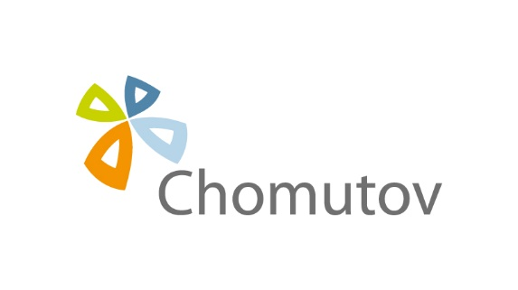
Registrace k poplatku za komunální odpad –

Cizí státní příslušník
(místní poplatek za obecní systém odpadového hospodářství
dle obecně závazné vyhlášky statutárního města Chomutova)

A. POPLATNÍK

Rodné číslo (datum narození): _____________________________________________________________
Jméno a příjmení: _______________________________________________________________________
Adresa v ČR: ___________________________________________________________________________

Telefon: __________________________ Email: _______________________________________________

B. DRUH POBYTU (poplatník doloží doklad o povolení k pobytu a označí variantu):
- trvalý: od _________________ do ___________________
- přechodný: od _________________ do ___________________
- azyl nebo dočasná ochrana: od _________________ do ___________________

V Chomutově dne ________________________ Podpis žadatele: ____________________________

Osobní údaje v tomto formuláři zpracovává Statutární město Chomutov a Magistrát města Chomutova na základě právní povinnosti a svého oprávněného zájmu. Osobní údaje budou zpracovávány pouze v souvislosti s poplatky za odpady a pouze po nezbytně nutnou dobu. Více k ochraně osobních údajů na webu města: http://www.chomutov-mesto.cz v sekci „Ochrana osobních údajů“.

